영상처리 실습 7

# 출력 결과

**실습 1.**

<lena.pgm / bg.pgm >

< lena.pgm + bg.pgm / lena.pgm – bg.pgm >

**실습 2.**

< czp.pgm / czp.pgm – czp_lpf.pgm >

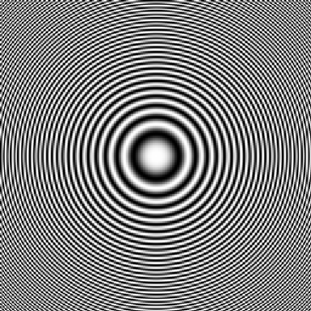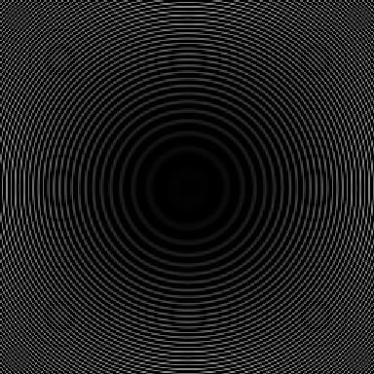

< czp.pgm – czp_hpf.pgm / czp_lpf.pgm + czp_hpf.pgm >

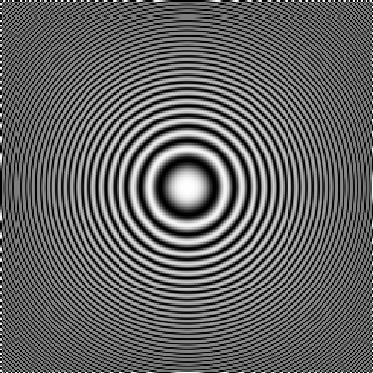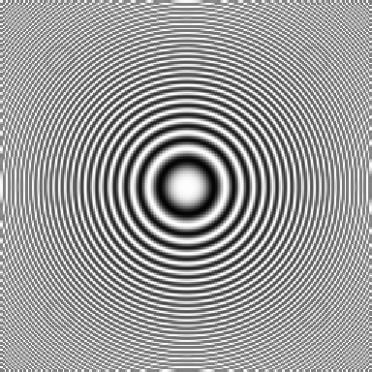

**실습 3.**

< lena.bmp / lena_mid.pgm >

* lena_mid.pgm 은 .bmp 파일을 순서 그대로 읽어 들인 후, .pgm 파일에 다시 쓴 결과.
* 위 / 아래로 반전되므로, .pgm 파일로 변환할 때, 반대로 써야 함.

<lena_bmp_to_pgm.pgm >



# 코드 내용

/***************************************************************************

* File: get_bmphead.c *

* *

* Desc: This program reads header part of bmp format image *

***************************************************************************/

#include <fcntl.h>

#include <stdio.h>

#include <stdlib.h>

#include <malloc.h>

#include "ip.h"

typedef unsigned short int USHORT;

typedef unsigned long int ULONG;

struct BITMAPHEADER {

USHORT bmpType; // BMP 파일의 종류를 나타내는 식별자

ULONG bmpSize; // BMP 파일의 크기(바이트 단위)

USHORT bmpReserved1; // 예약

USHORT bmpReserved2; // 예약

ULONG bmpOffset; // 이미지 정보가 시작되는 위치(Offset)

ULONG bmpHeaderSize; // Header의 크기(바이트 단위)

ULONG bmpWidth; // 가로 크기(픽셀 단위)

ULONG bmpHeight; // 세로 크기(픽셀 단위)

USHORT bmpPlanes; // Color Plane의 수(1로 셋팅)

USHORT bmpBitCount; // 한 픽셀에 할당된 비트수

ULONG bmpCompression; // 압축 기법 사용여부

ULONG bmpBitmapSize; // 비트맵 이미지의 크기

ULONG bmpXPelsPerMeter; // 수평 해상도

ULONG bmpYPelsPerMeter; // 수직 해상도

ULONG bmpColors; // 사용된 색상수

ULONG bmpClrImportant;

};

struct BITMAPHEADER bmp_header; // Bitmap 파일의 Header 구조체

void ReadBitmapHeader(char *filename) {

int read_fd; // 파일을 읽고 쓰는데 사용할 Descriptor

read_fd = open(filename, O_RDONLY); // bmp파일을 open한다.

if (read_fd == -1) {

printf("Can't open file %s\n", filename);

exit(1);

}

read(read_fd, &bmp_header.bmpType, sizeof(bmp_header.bmpType));

read(read_fd, &bmp_header.bmpSize, sizeof(bmp_header.bmpSize));

read(read_fd, &bmp_header.bmpReserved1, sizeof(bmp_header.bmpReserved1));

read(read_fd, &bmp_header.bmpReserved2, sizeof(bmp_header.bmpReserved2));

read(read_fd, &bmp_header.bmpOffset, sizeof(bmp_header.bmpOffset));

read(read_fd, &bmp_header.bmpHeaderSize, sizeof(bmp_header.bmpHeaderSize));

read(read_fd, &bmp_header.bmpWidth, sizeof(bmp_header.bmpWidth));

read(read_fd, &bmp_header.bmpHeight, sizeof(bmp_header.bmpHeight));

read(read_fd, &bmp_header.bmpPlanes, sizeof(bmp_header.bmpPlanes));

read(read_fd, &bmp_header.bmpBitCount, sizeof(bmp_header.bmpBitCount));

read(read_fd, &bmp_header.bmpCompression, sizeof(bmp_header.bmpCompression));

read(read_fd, &bmp_header.bmpBitmapSize, sizeof(bmp_header.bmpBitmapSize));

read(read_fd, &bmp_header.bmpXPelsPerMeter, sizeof(bmp_header.bmpXPelsPerMeter));

read(read_fd, &bmp_header.bmpYPelsPerMeter, sizeof(bmp_header.bmpYPelsPerMeter));

read(read_fd, &bmp_header.bmpColors, sizeof(bmp_header.bmpColors));

read(read_fd, &bmp_header.bmpClrImportant, sizeof(bmp_header.bmpClrImportant));

close(read_fd);

}

image_ptr read_bmp(char* filename, int rows, int cols, int type, ULONG startOffset)

{

int i; /* index variable */

int row_size; /* size of image row in bytes */

int maxval; /* maximum value of pixel */

FILE* fp; /* input file pointer */

int firstchar, secchar; /* first 2 characters in the input file */

image_ptr ptr; /* pointer to image buffer */

unsigned long offset; /* offset into image buffer */

unsigned long total_size; /* size of image in bytes */

unsigned long total_bytes; /* number of total bytes written to file */

float scale; /* number of bytes per pixel */

/* open input file */

if ((fp = fopen(filename, "rb")) == NULL) // 예외 처리. 문제가 생길 시 프로그램이 에러를 출력하고 종료.

{

printf("Unable to open %s for reading\n", filename);

exit(1);

}

fseek(fp, startOffset, SEEK_SET);

scale = 1.0;

row_size = cols * scale;

total_size = (unsigned long)rows * row_size; // 전체 크기 계산.

ptr = (image_ptr)IP_MALLOC(total_size); // 전체 크기만큼 메모리 할당.

if (ptr == NULL) // 예외 처리. ptr == NULL 이면, 메모리 할당이 정상적으로 이루어지지 않았음을 의미하기 때문에.

{

printf("Unable to malloc %lu bytes\n", total_size);

exit(1);

}

total_bytes = 0;

offset = 0;

for (i = 0; i < rows; i++) // 마지막 행까지 반복.

{

total_bytes += fread(ptr + offset, 1, row_size, fp); // ptr 배열에 1 byte (0 ~ 255) 크기의 값을 파일로부터 한 행씩 입력받음.

offset += row_size; // 다음 행의 첫 offset 을 지정함.

}

if (total_size != total_bytes) // total_size 와 total_bytes 가 같은 지 확인함으로써, 파일로부터 데이터를 불러오는 데에 문제가 없었는지 확인.

{

printf("Failed miserably trying to read %ld bytes\nRead %ld bytes\n",

total_size, total_bytes);

exit(1);

}

fclose(fp);

return ptr; // ptr 의 첫 offset 주소 반환.

}

void convert_bmp_to_pnm(image_ptr ptr, char* filename, int rows,

int cols, int magic_number)

{

FILE* fp; /* file pointer for output file */

long offset; /* current offset into image buffer */

long total_bytes; /* number of bytes written to output file */

long total_size; /* size of image buffer */

int row_size; /* size of row in bytes */

int i; /* index variable */

float scale; /* number of bytes per image pixel */

switch (magic_number)

{

case 4: /* PBM */

scale = 0.125;

break;

case 5: /* PGM */

scale = 1.0;

break;

case 6: /* PPM */

scale = 3.0;

break;

default: /* Error */

printf("write_pnm: This is not a Portable bitmap RAWBITS file\n");

exit(1);

break;

}

/* open new output file */

if ((fp = fopen(filename, "wb")) == NULL)

{

printf("Unable to open %s for output\n", filename);

exit(1);

}

/* print out the portable bitmap header */ // 헤더 작성

fprintf(fp, "P%d\n%d %d\n", magic_number, cols, rows);

if (magic_number != 4)

fprintf(fp, "255\n");

row_size = cols * scale;

total_size = (long)row_size * rows; // 전체 크기 계산.

offset = total_size - row_size; // 원본 write_pnm() 함수에서 수정된 부분.

total_bytes = 0;

for (i = 0; i < rows; i++)

{

total_bytes += fwrite(ptr + offset, 1, row_size, fp); // ptr 배열로부터 1 byte (0 ~ 255) 크기의 값을 파일에 한 행씩 입력함.

offset -= row_size; // 원본 write_pnm() 함수에서 수정된 부분. 다음 행의 첫 offset 을 지정함.

}

if (total_bytes != total_size) // total_size 와 total_bytes 가 같은 지 확인함으로써, 파일에 데이터를 쓰는 데에 문제가 없었는지 확인.

printf("Tried to write %ld bytes...Only wrote %ld\n",

total_size, total_bytes);

fclose(fp);

}

int main(int argc, char* argv[])

{

char filein[100]; /* name of input file */

char fileout[100]; /* name of output file */

int rows, cols; /* image rows and columns */

unsigned long i; /* counting index */

unsigned long bytes_per_pixel; /* number of bytes per image pixel */

image_ptr buffer; /* pointer to image buffer */

// image_ptr obuffer; /* pointer to image buffer */

unsigned long number_of_pixels; /* total number of pixels in image */

int type; /* what type of image data */

/* set input filename and output file name */

if (argc == 3)

{

strcpy(filein, argv[1]);

strcpy(fileout, argv[2]);

}

else

{

printf("Input name of input file\n");

gets(filein);

printf("\nInput name of output file\n");

gets(fileout);

printf("\n");

}

ReadBitmapHeader(filein);

cols = bmp_header.bmpWidth;

rows = bmp_header.bmpHeight;

type = PGM;

buffer = read_bmp(filein, cols, rows, type, bmp_header.bmpOffset);

/* determine bytes_per_pixel, 3 for color, 1 for gray-scale */

if (type == PPM)

bytes_per_pixel = 3;

else

bytes_per_pixel = 1;

number_of_pixels = bytes_per_pixel * rows * cols;

convert_bmp_to_pnm(buffer, fileout, rows, cols, type);

IP_FREE(buffer);

return 0;

}